# Sprint 4 – Add

La Add è il task che permette di ordinare al robot di aggiungere cibo al tavolo, se esiste ed è disponibile nel frigo. Al maître deve essere restituito un messaggio d’errore se il cibo richiesto non è disponibile.

L’interazione tra le entità del sistema è rappresentata in figura e include le componenti del robot aggiunte nello sprint precedente:

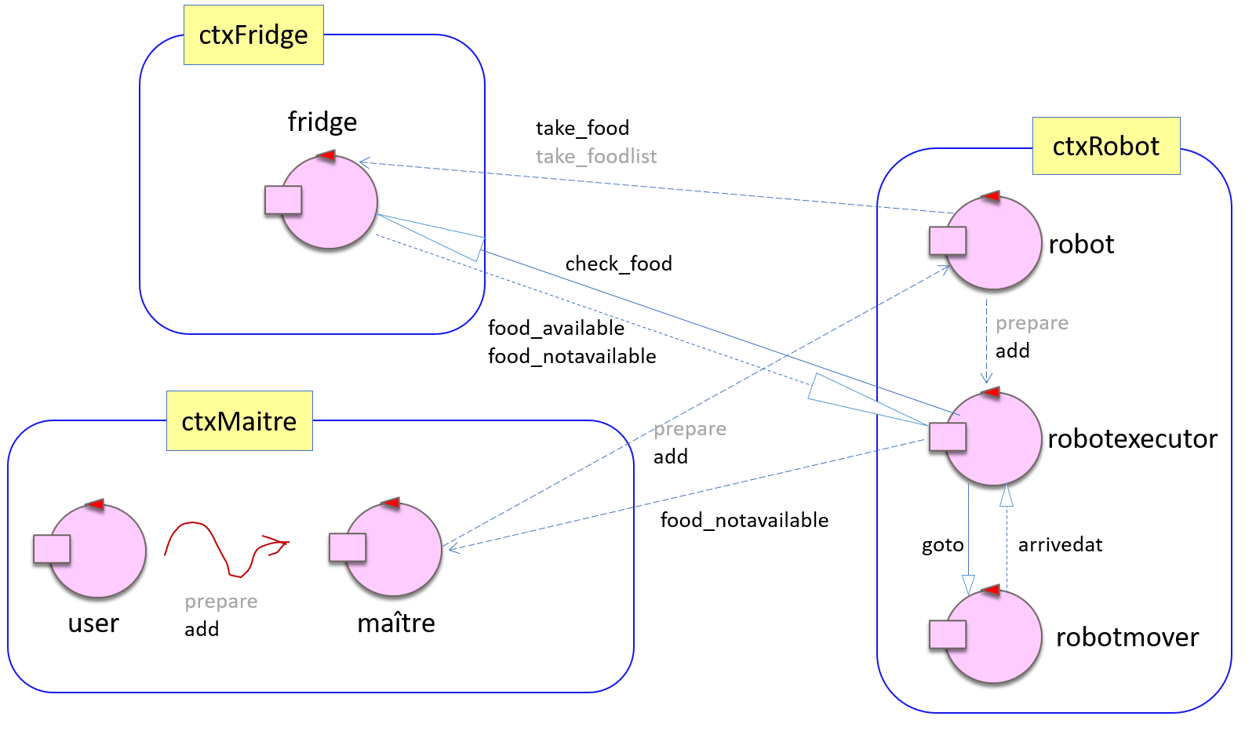

L’interazione maître-robot e robot-robotexecutor, ricalca quella utilizzata per il task prepare ed è quindi realizzata con messaggi di tipo Dispatch, mentre per i messaggi scambiati con il frigo si può fare riferimento allo Sprint 02.

Di seguito il dettaglio del comportamento del robotexecutor per il task oggetto dello sprint:

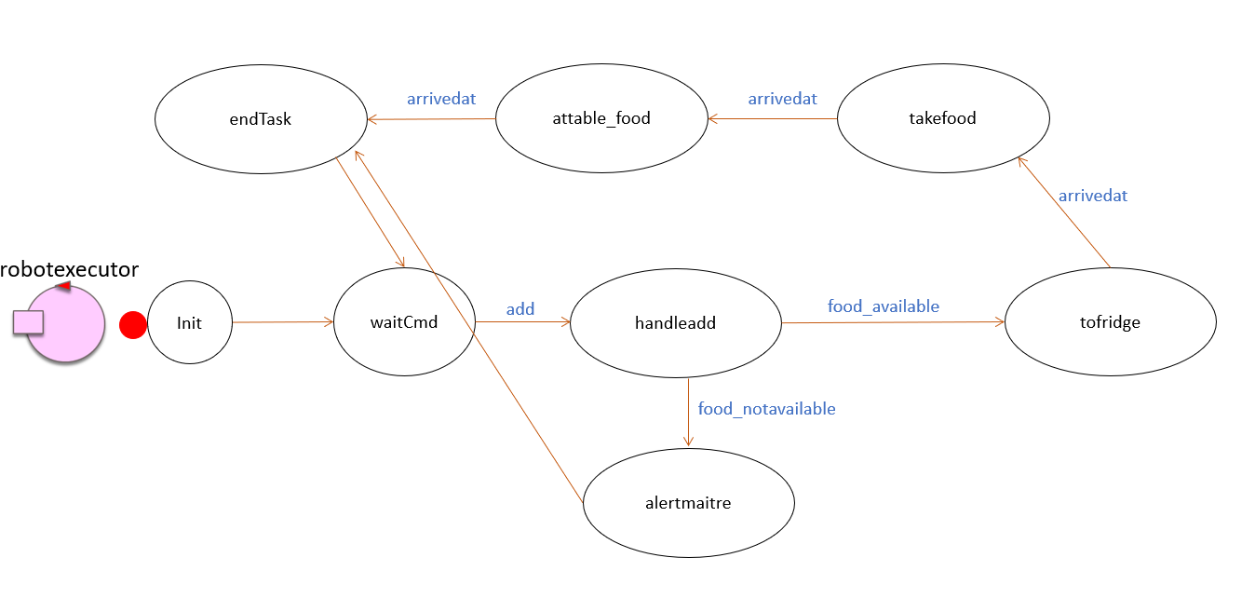

* Lo stato endPrepare è stato rinominato in un più generico endTask.
* Passando dallo stato tofridge a takefood non è possibile passare la conoscenza (Foodcode, Quantity) in quanto il robot non è ancora dotato di stato. La questione verrà trattata in uno sprint successivo.